BỘ GIÁO DỤC VÀ ĐÀO TẠO

**TRƯỜNG ĐẠI HỌC CÔNG NGHỆ TP. HCM**

**BÁO CÁO MÔN LẬP TRÌNH TRÊN MÔI TRƯỜNG WINDOWS**

***Chủ Đề:***

**ỨNG DỤNG QUẢN LÝ NƯỚC GIẢI KHÁT**

Giảng viên hướng dẫn: **Nguyễn Đình Ánh**

|  |  |  |
| --- | --- | --- |
| **Sinh viên thực hiện:** | **MSSV** |  |
| 1. Nguyễn Phạm Phi Hùng | 2080600022 |  |
| 1. Trương Bảo Phúc | 2080600132 |  |
| 1. Nguyễn Thiện Thuận | 2011061102 |  |

TP. Hồ Chí Minh, năm 2023

**MỤC LỤC**

CHƯƠNG I: ĐẶT VẤN ĐỀ VÀ MÔ TẢ 4

**1.1. TÌNH HÌNH, NHU CẦU VÀ XU HƯỚNG PHÁT TRIỂN CỦA CỬA HÀNG NƯỚC GIẢI KHÁT** 4

**1.2. HẠN CHẾ TRONG QUẢN LÝ CỬA HÀNG NƯỚC GIẢI KHÁT** 4

**1.3. YÊU CẦU CỦA HỆ THỐNG QUẢN LÝ CỬA HÀNG NƯỚC GIẢI KHÁT** 5

CHƯƠNG II : MÔ HÌNH HÓA YÊU CẦU 6

**2.1 MÔ HÌNH ERD** 6

**2.2 MÔ HÌNH DFD** 7

**2.3 MÔ HÌNH USE CASE** 8

CHƯƠNG III : MÔ TẢ HỆ THỐNG PHẦN MỀM 9

**LỜI CẢM ƠN**

Được sự hướng dẫn của thầy Nguyễn Đình Ánh chúng em đã được tiếp nhận về kiến thức về môn lập trình trên môi trường Windows. Sau 9 buổi học môn lập trình trên môi trường Windows chúng em đã trang bị và củng cố thêm được những kiến thức thực tế về chuyên ngành Công Nghệ Thông Tin mà chúng em đang học. Thời gian này là quá trình em tham gia học hỏi, so sánh, nghiên cứu và ứng dụng những kiến thức đã học vào thực tế công việc ở việc xây dựng phần mềm ứng dụng qua môn công nghệ phần mềm. Qua quá trình tìm hiểu thực tế em biết được nhiều kiến thức đáng kể nhưng vẫn còn tồn tại nhiều khó khăn, vướng mắc. Vậy nên khi nghiên cứu đề tài em hy vọng bài báo cáo sẽ thể hiện được sự nỗ lực của em trong thời gian học tập.Để hoàn thành báo cáo thực tập này, ngoài sự nỗ lực của bản thân cá nhân, chúng em xin trân trọng gửi lời cảm ơn sâu sắc đến thầy cô giáo trong khoa Công Nghệ Thông Tin đã giúp đỡ chúng em trong suốt quá trình học tập. Các bạn, anh chị đang học cùng lớp đã quan tâm, giúp đỡ, tin tưởng tạo điều kiện cho chúng em tiếp xúc với công việc và giúp đỡ em trong quá trình thu thập thông tin phục vụ cho quá trình hoàn thiện báo cáo.Mặc dù bản thân đã cố gắng rất nhiều nhưng bài báo cáo không thể tránh khỏi sự thiếu sót. Chúng em rất mong nhận được sự đóng góp để bài viết của chúng em được hoàn thiện hơn.

Chúng em xin chân thành cảm

## CHƯƠNG I: ĐẶT VẤN ĐỀ VÀ MÔ TẢ

**1.1. TÌNH HÌNH, NHU CẦU VÀ XU HƯỚNG PHÁT TRIỂN CỦA CỬA HÀNG NƯỚC GIẢI KHÁT**

Trong thời đại công nghệ hiện nay, cùng với xu hướng chăm sóc sức khỏe và lối sống lành mạnh, cửa hàng nước giải khát đang trở thành một lựa chọn phổ biến và yêu thích của người tiêu dùng. Các loại nước giải khát không chỉ đáp ứng nhu cầu giải khát, mà còn cung cấp các giá trị dinh dưỡng và lợi ích cho sức khỏe.

Nhìn chung, trên thị trường hiện nay có sự phát triển đa dạng về cửa hàng nước giải khát, bao gồm cả các chuỗi cửa hàng có thương hiệu và các cửa hàng độc lập. Các chuỗi cửa hàng nước giải khát với sự hỗ trợ từ nguồn vốn và quy mô lớn thường có khả năng mở rộng mạnh mẽ và cung cấp dịch vụ chuyên nghiệp. Trong khi đó, các cửa hàng độc lập thường có sự linh hoạt trong kinh doanh và phục vụ nhu cầu cụ thể của cộng đồng địa phương.

Đối với cửa hàng nước giải khát lớn, họ đã nhận thức được tầm quan trọng của việc áp dụng công nghệ trong quản lý. Các hệ thống quản lý hàng tồn kho, doanh thu, và theo dõi xu hướng tiêu dùng đã được triển khai rộng rãi. Tuy nhiên, đối với các cửa hàng nước giải khát nhỏ và vừa, họ thường gặp khó khăn trong việc quản lý doanh nghiệp bằng cách thủ công, dẫn đến tốn kém thời gian và công sức. Điều này làm giảm hiệu quả kinh doanh và cản trở sự phát triển của cửa hàng.

**1.2. HẠN CHẾ TRONG QUẢN LÝ CỬA HÀNG NƯỚC GIẢI KHÁT**

**Hiện trạng quản lý cửa hàng nước giải khát đang gặp phải một số hạn chế sau:**

*Quản lý bằng phương pháp thủ công*: Nhiều cửa hàng nước giải khát vừa và nhỏ vẫn đang quản lý doanh nghiệp bằng cách sử dụng sổ sách và bảng tính. Điều này dễ dẫn đến nhầm lẫn và sai sót trong quá trình ghi chép thông tin.

*Quản lý tình trạng hàng tồn kho bằng công cụ vật lý*: Đối với việc kiểm tra và theo dõi tình trạng hàng tồn kho, nhiều cửa hàng vẫn sử dụng bảng lịch và bảng trạng thái hàng tồn kho. Nếu sơ ý tẩy xóa thông tin, có thể dẫn đến mất mát dữ liệu và khó khăn trong việc xác định tình trạng hàng tồn kho thực tế.

*Quá trình nhập, sửa đổi thông tin khó khăn:* Các cửa hàng nước giải khát thường phải ghi chép và nhập thông tin thủ công, điều này tốn thời gian và dễ gây ra sai sót trong quá trình nhập liệu.

*Khó khăn trong cung cấp thông tin cho cấp trên:* Khi cấp quản lý cần thông tin về tình hình kinh doanh và hiện trạng cửa hàng, nhân viên phải di chuyển và kiểm tra thông tin một cách thủ công, gây mất thời gian và công sức.

*Lưu trữ ý kiến khách hàng cồng kềnh:* Phiếu ý kiến khách hàng thường được lưu trữ bằng cách ghi chép thủ công hoặc trên giấy, điều này dễ làm mất dữ liệu hoặc gặp khó khăn trong việc phân tích ý kiến của khách hàng và đưa ra cải tiến cho cửa hàng.

**1.3. YÊU CẦU CỦA HỆ THỐNG QUẢN LÝ CỬA HÀNG NƯỚC GIẢI KHÁT**

**Các yêu cầu cơ bản của hệ thống quản lý cửa hàng nước giải khát bao gồm:**

*Quản lý hàng tồn kho*: Hệ thống phải hỗ trợ việc theo dõi, nhập, sửa đổi thông tin về hàng tồn kho một cách hiệu quả, giúp cửa hàng luôn cung cấp đủ nguyên liệu và ngăn ngừa tình trạng hết hàng.

*Quản lý doanh thu:* Hệ thống phải giúp cửa hàng ghi nhận, theo dõi và báo cáo doanh thu một cách chính xác, từ đó giúp quản lý đưa ra các quyết định kinh doanh hiệu quả.

*Quản lý thông tin khách hàng*: Hệ thống phải lưu trữ thông tin về khách hàng, giúp cửa hàng tiếp cận và xử lý yêu cầu của khách hàng một cách nhanh chóng và chuyên nghiệp.

*Báo cáo và thống kê*: Hệ thống cần hỗ trợ việc tạo báo cáo và thống kê về tình hình kinh doanh của cửa hàng, giúp quản lý có cái nhìn tổng quan và đưa ra các quyết định chiến lược.

*Giao diện dễ sử dụng:* Hệ thống phải có giao diện dễ sử dụng, thân thiện với người dùng, giúp nhân viên tận dụng tối đa các tính năng của hệ thống một cách dễ dàng.

*Bảo mật và an toàn:* Hệ thống phải đảm bảo tính bảo mật và an toàn cho dữ liệu của cửa hàng, ngăn chặn các rủi ro về việc mất mát thông tin hay vi phạm quyền riêng tư của khách hàng.

*Tính linh hoạt*: Hệ thống cần có tính linh hoạt, cho phép mở rộng và tùy chỉnh theo nhu cầu cụ thể của từng cửa hàng, đồng thời hỗ trợ tích hợp các ứng dụng và công nghệ mới nhất để tối ưu hóa quản lý kinh doanh.

Với các yêu cầu trên, mục tiêu của hệ thống quản lý cửa hàng nước giải khát là tối ưu hóa quá trình quản lý kinh doanh, tăng cường hiệu quả làm việc, nâng cao chất lượng dịch vụ và tạo sự hài lòng cho khách hàng.

## CHƯƠNG II : MÔ HÌNH HÓA YÊU CẦU

* Các bảng thông tin:

1. Bảng NHANVIEN (Nhân viên) Bảng chứa thông tin nhân viên:

|  |  |  |  |  |
| --- | --- | --- | --- | --- |
| Tên thuộc tính | Diễn giải | Kiểu dữ liệu | Ràng buộc | Độ dài |
| MaNhanVien | Mã nhân viên | nvarchar | Khóa chính | 50 |

|  |  |  |  |  |
| --- | --- | --- | --- | --- |
| TenNhanVien | Tên nhân viên | nvarchar | Not null | 50 |
| GioiTinh | Chức vụ | nvarchar | Not null | 10 |
| Diachi | Địa chỉ | nvarchar | Not null | 50 |
| DienThoai | Điện thoại | char | Not null | 15 |
| NgaySinh | Ngày sinh | char | Not null | 10 |

1. Bảng TAIKHOAN (Tài Khoản) Bảng chứa thông tin tài khoản:

|  |  |  |  |  |
| --- | --- | --- | --- | --- |
| Tên thuộc tính | Diễn giải | Kiểu dữ liệu | Ràng buộc | Độ dài |
| TenDN | Tên đăng nhập | char | Khóa chính | 15 |
| MatKhau | Mật khẩu | char | Not null | 10 |
| ChucVu | Chức vụ | nvarchar | Not null | 20 |

1. Bảng Nuoc (Nước)

Bảng chứa thông tin Nước:

|  |  |  |  |  |
| --- | --- | --- | --- | --- |
| Tên thuộc tính | Diễn giải | Kiểu dữ liệu | Ràng buộc | Độ dài |
| MaSP | Mã dịch vụ | char | Khóa chính | 10 |
| TenSP | Mật khẩu | nvarchar | Not null | 50 |
| SoLuong | Chức vụ | int | Not null |  |
| DonVi | Đơn vị | nvarchar | Not null | 20 |
| DonGia | Đơn giá | float | Not null |  |
| GhiChu | Ghi chú | nvarchar | Not null | 50 |

1. Bảng LOAIPHONG (Loại phòng) Bảng chứa thông tin loại phòng:

|  |  |  |  |  |
| --- | --- | --- | --- | --- |
| Tên thuộc tính | Diễn giải | Kiểu dữ liệu | Ràng buộc | Độ dài |
| MaSP | Mã sản phẩm | char | Khóa chính | 10 |
| TenSP | Tên sản phẩm | nvarchar | Not null | 50 |
| DonVi | Đơn vị | nvarchar | Not null | 20 |

**2.1 MÔ HÌNH ERD**

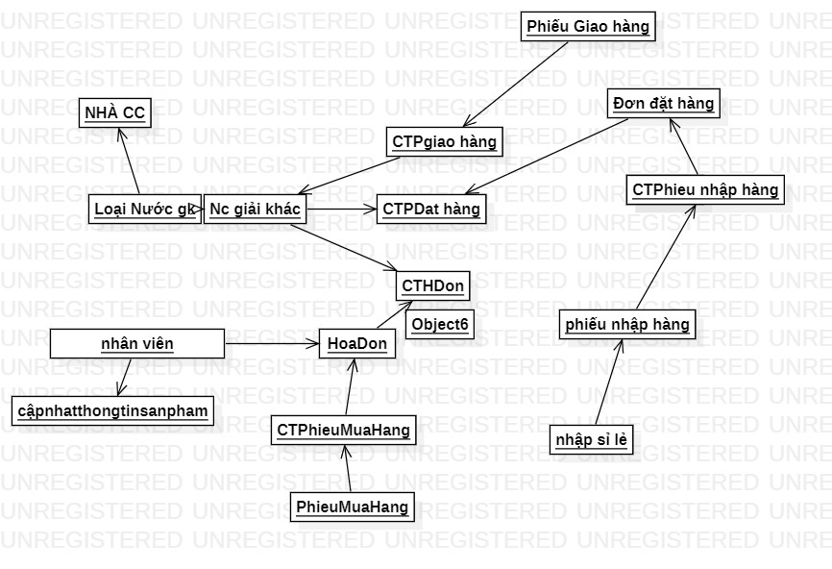

**Hình2.1 Mô hình ERD quản lý cửa hàng bán nước**

**2.2 MÔ HÌNH DFD**

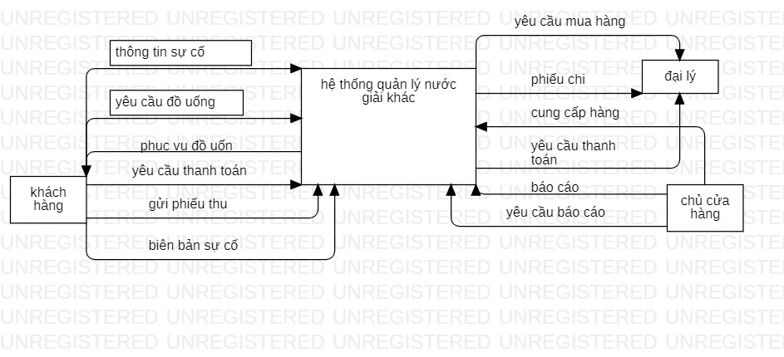

**2.3 MÔ HÌNH USE CASE**

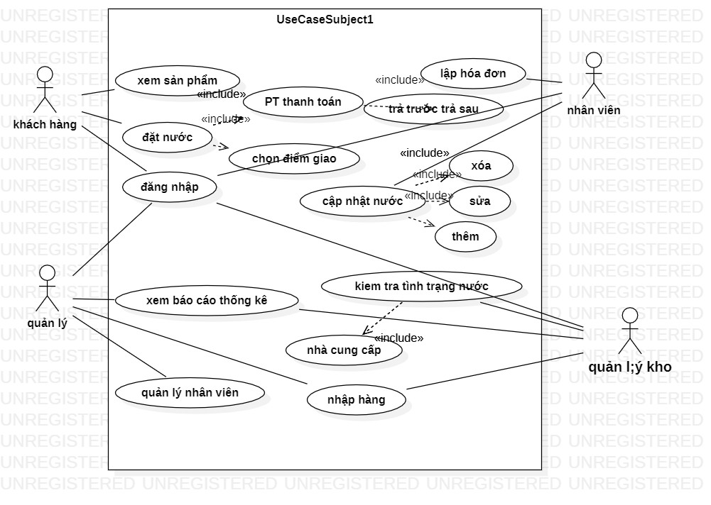

## CHƯƠNG III : MÔ TẢ GIAO DIỆN HỆ THỐNG PHẦN MỀM

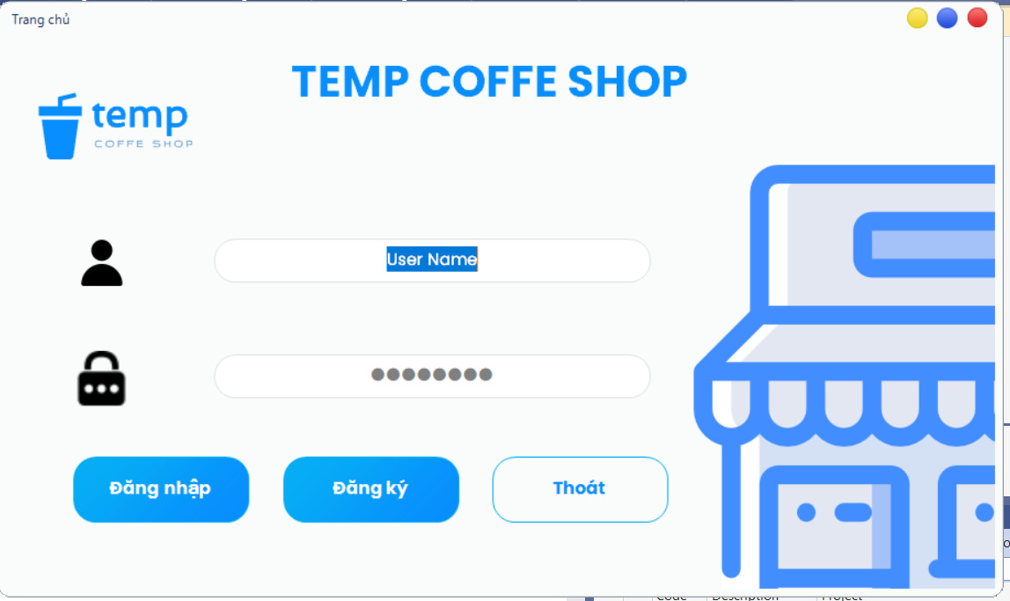

Hình 1 Trang Chủ/ Đăng Nhập

Đây là phần giao diện khi người dùng chạy chương trình gồm đăng nhập, mật khẩu, đăng ký tài khoản và thoát chương trình. Mỗi vai trò khác nhau thì sẽ hiển thị form khác nhau.

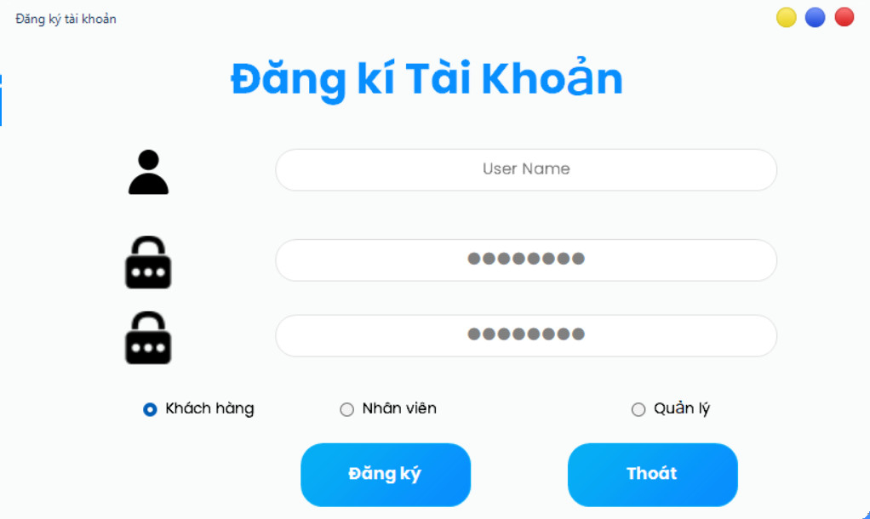

Hình 2 Đăng Kí

Ở form đăng kí tài khoản: có 3 vị trí để đăng kí, gồm: khách hàng, nhân viên và quản lý.

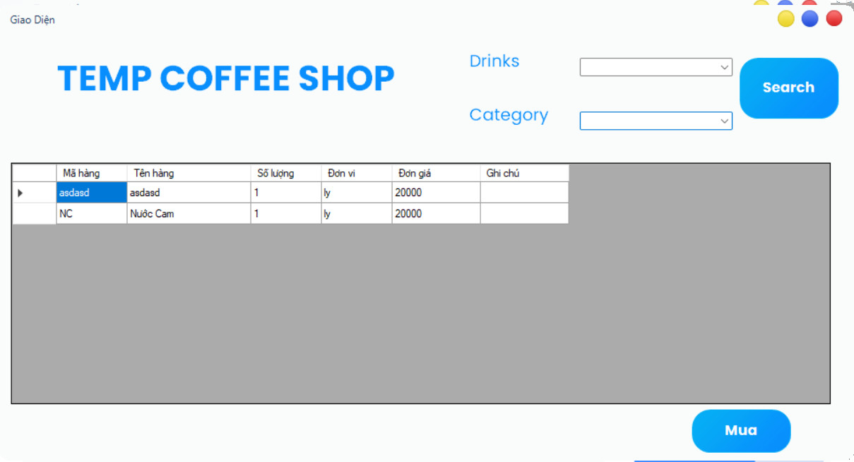

Hình 3 Đặt Hàng

Ở đây gồm menu, khách hàng có thể tìm kiếm sản phẩm,xem thông tin mặt hàng cần sử dụng và mua hàng.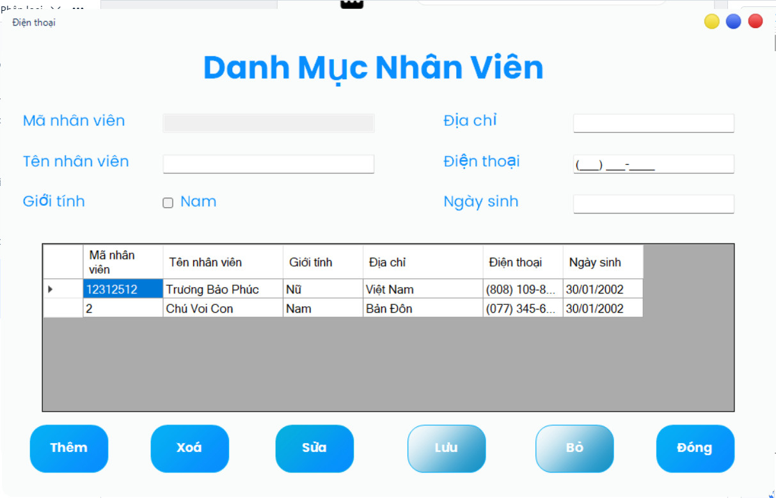

Hình 4 Quản Lý Nhân Viên

Danh mục nhân viên : Có các chức năng thêm , xoá , sửa , lưu ,bỏ và đóng. Thông tin nhân viên bao gồm mã nhân viên, tên nhân viên, giới tính, địa chỉ,điện thoại và ngày sinh.

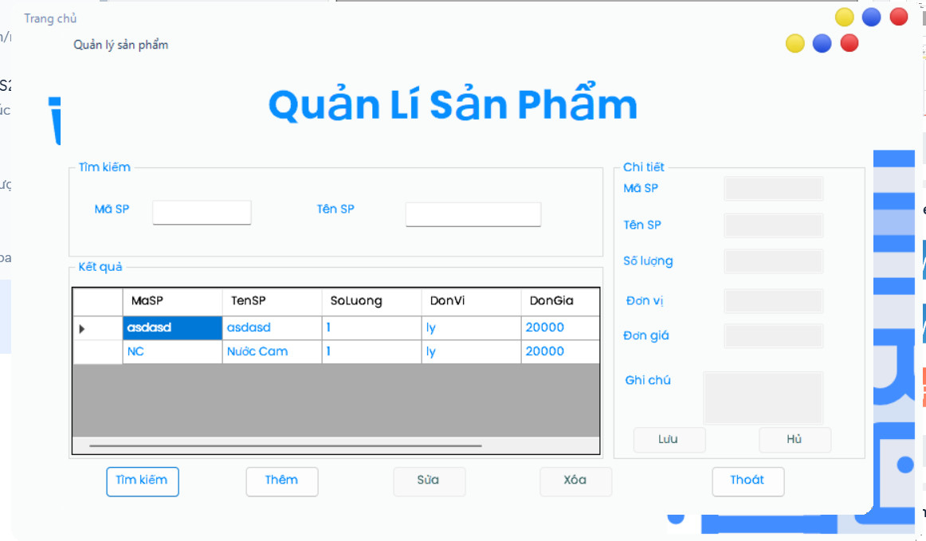

Hình 5 Quản Lý Sản Phẩm

Quản lý sản phẩm: ở form này nó sẽ hiển thị thông tin sản phẩm bao gồm mã sản phẩm,tên sản phẩm,số lượng,đơn vị, đơn giá và ghi chú. Có các chức năng: Tìm kiếm,Thêm,Sửa,Xoá,Sản Phẩm.